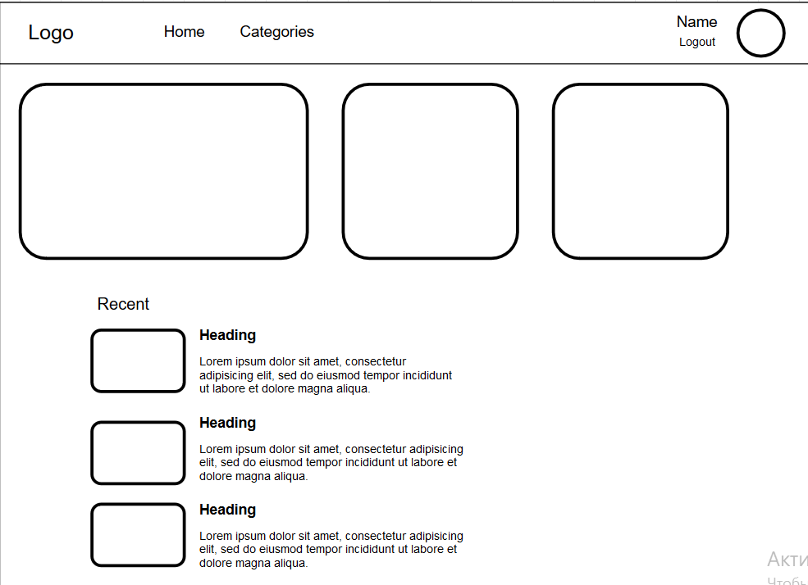

Структура главного меню:

Logo – логотип приложения

Home – ссылка на главную (изображенную) страницу

Categories – dropdown с категориями, по клику на который попадаешь на список с постами

Name – имя пользователя, если он аутентифицирован (вместе с аватаркой)

Остальная часть – популярные и последние посты (с картинкой, названиями, текстом)